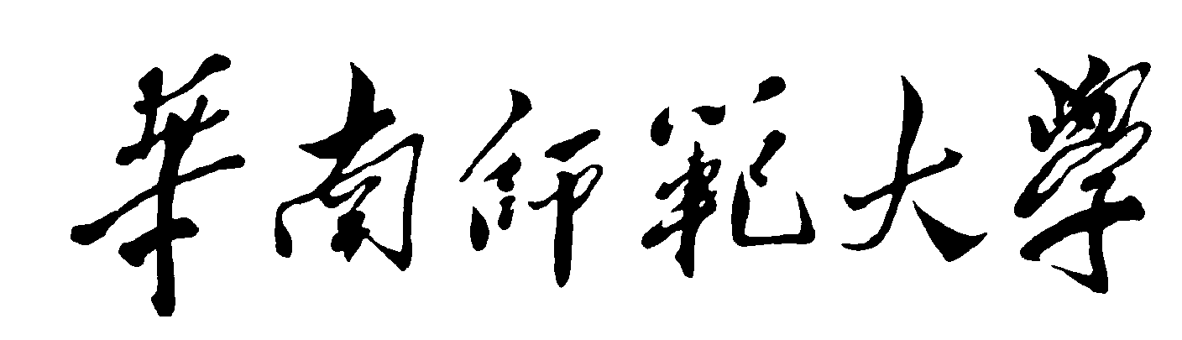
《人工智能导论》课程项目
开 题 报 告

项 目 题 目：图像风格迁移
所 在 学 院：计算机学院
项 目 组 长：秦艺榕
小 组 成 员：林嘉儿、杨文钰、朱慧妍
开 题 时 间：2023年 4月 3日

选题背景
随着互联网普及与人工智能技术的深入发展，在各行各业，人们可以借助人工智能的相关技术辅助自己完成一些工作，让工作更加轻松。在图像处理领域，人工智能技术也被广泛应用，例如图像识别、图像匹配、图像分类等。在数据爆炸的今天，互联网上存在大量视频图像数据可以获取，但我们对数据的使用与开发程度仍然不够，许多任务上我们仍未找到有效的途径使用计算机视觉表征。因此，我们需要探索如何将这些任务通过计算机视觉找到合适的表征，并加以拓展利用，例如对图像的风格描述与迁移。
图像风格迁移，是人工智能技术在图像处理领域的一个重要应用。风格迁移指的是两个不同域中图像的转换，具体来说就是提供一张风格图像，将任意一张图像转化为这个风格，并尽可能保留原图像的内容。我们希望对利用大规模数据学习到的视觉表征，来描述图像风格、表示图像内容。我们希望通过一种通用的方法，来对图像的各种风格进行表征：从任意图像的集合中，学习该图像集合风格的描述，特别是该集合与其他集合相比特有风格，同时将对图像的特定风格按照人类预定的想法进行修改，进行更多更复杂的视觉操作。
在本项目中，我们将讨论风格迁移任务的特点与难点，研究深度神经网络的图像表示中与图像风格相关的特点。

二、相关研究综述
（一）引言
在对有关图像风格迁移的文献进行了学习和讨论之后，我们发现图像风格迁移的实现主要是由纹理建模和图像重建这两项技术实现的。显然，图像风格迁移的“素材”是风格图片和内容图片。对风格图片进行纹理建模，可以提取到其中的风格纹理，而对内容图片进行图像重建，可以赋予它不一样的风格。使用不同的纹理建模技术和图像重建技术，风格迁移效果、迁移效率等也都有不同。
（二）研究综述
纹理建模的目的是提取风格图片中的图像风格，方法主要有基于统计分布的参数化纹理建模方法和基于MRF的非参数化纹理建模方法这两种。而图像重建则是将提取到的风格作为约束，将内容图片重新组织成一张新的图像。根据重建速度，我们可以大致将图像重建技术分成基于在线图像优化的慢速图像重建方法和基于离线模型优化的快速图像重建方法。
正式的图像风格迁移研究可以追溯到2015年Gatys提出了一个新的基于 CNN 的纹理建模方法——Texture Synthesis Using Convolutional Neural Networks。这种方法用Gram矩阵表示纹理，然后进行慢速图像重建，采用梯度下降的方法多次迭代初始化图片，从而得到结果。这是一种基于统计分布的参数化慢速风格化迁移算法。第二年有人提出利用MRF代替Gram进行纹理合成，这种方法可以使成果图在大多情况下，对于内容图片的忠实度更高。
上述两种方法耗时较长，而采用基于离线模型优化的快速图像重建方法则可以实现快速风格化。核心思想是预先训练向前网络，然后对其提供内容图片输入即可快速生成风格新图。代表研究有2017年朱俊彦团队提出的CycleGAN思想，这是一种由两个镜像对称的 GAN 构成了的环形网络，它可以实现精确到物种迁移、季节迁移的图像处理。
此外，由研究者还进行了无需训练新风格就可以快速输出风格化图片的算法的研究，包括基于 MRF 的非参数化 ASPM 算法等等。
- 总结
综上可知，图像风格迁移技术发展迅速，且应用广泛。其核心技术围绕风格提取和图像重建展开。为提高效率，我们最好运用离线模型优化的快速重建方法进行图像重建。在风格提取上可以参考更多的资料，选择与我们的编程水平相符合的算法。

三、拟解决的问题和研究内容
（一）拟解决的问题
1、在保留图像内容的基础上，将另一副图像的风格迁移到此图像上。可应用到游戏、动画、漫画等相关领域，帮助解决保持画风一致问题。如传统媒体制作一般要多次监修，应用风格迁移后可以减少复查，可使用风格迁移进行微调。
2、进行人工智能风格迁移的研究，可以减少人手工操作的工作量，解放生产力，帮助解决人力资源问题。如：使用精简内容绘画生成精美的图画；将照片直接转换为想要的画面风格等等。
3、研究人工智能图像风格迁移，可以为艺术和平面设计创作提供更加灵活高效的工具，可以降低使用门槛，使零基础人群也可以也可以模仿大师风格。

（二）研究内容
图像迁移研究内容概述：
输入一副图像作为内容图像，输入另一副图像作为风格图像，在保证内容图像的前提下，将内容图像的风格进行转换，最终输出的图像保留内容图像的内容并具有风格图像的风格。
具体研究内容包括：
1、图像风格的表示与提取：图像风格是指图像的纹理、颜色和形状等方面的特征，研究中需要通过提取图像的颜色、纹理、形状等信息确定风格特征，将这些风格特征抽象出来，建立风格库，以便进行风格迁移。
2、风格迁移算法的设计与实现：通过对将风格特征与原始图像进行融合，实现将风格从一个图像迁移到另一个图像的过程。分为训练和运用两个阶段。训练阶段对样本图片进行训练，调整迁移的参数。应用阶段将训练学习到的参数应用到新的目标图像，以实现风格迁移。
3、深度学习的图像风格迁移：深度学习技术的发展为图像风格迁移提供了全新的解决方案，是否可通过研究深度学习方法来实现更加精准的图像风格迁移，缓解细节丢失、人脸风格化失败等常见问题。
4、图像风格迁移的应用：图像风格迁移技术目前已经在多个领域得到了广泛应用，如游戏、动画、漫画等诸多领域。其是否还有更多新的应用领域。
5、风格迁移算法评价：如何衡量和评价风格迁移的质量。

可行性分析
- 小组成员具备的能力和初步分工：小组成员目前都能够较熟练地运用python语言，且具备较强的学习能力与资料检索能力，利于后面对人工智能一些基本框架的学习，以及该项目的实现。
初步分工为：由组员杨文钰资料以及学习资源并分享给各组员，大家一起学习与探讨如何实现图像风格迁移该项目，组员林嘉儿在其他组员的共同帮助下来完成项目的代码，并对其进行测试、补充与完善。组员朱慧妍进行PPT的制作。组员秦艺榕进行项目汇报以及视频录制。
- 已有的学习资源：老师所分享的师兄师姐的项目成果、砺儒云上有关人工智能的学习视频，以及CSDN等网站上有关图像风格迁移的学习视频与代码。
（三）可借助的工具或开源代码：PyCharm、CSDN上有关图像风格迁移的开源代码。

计划进度安排
1、前期：查找与图像风格迁移相关的资料（比如论文、视频、相关源码分享与讲解）进行学习，了解图像风格迁移的原理，确定图像风格迁移的具体研究方向。
2、中期：找到相关的基础源码，并边学习边修改，建立模型，期间进行一些测试。
3、后期：对自己的模型进行训练，监控实时训练情况，根据迁移效果对模型进行调整。

六、参考文献
[1]李慧, 万晓霞. 深度卷积神经网络下的图像风格迁移算法[J]. 计算机工程与应用, 2020.
[2]图像风格迁移——pytorch实现_前尘昨夜此刻的博客-CSDN博客.
[3]Combining Markov Random Fields and Convolutional Neural Networks for Image Synthesis from CVPR2016

